Українська мова 3 клас
Змістова лінія «Досліджуємо мовні явища»
Слово. Значення слова. Будова слова.
Очікувані результати навчання  здобувачів освіти | Зміст навчання
- Пояснює пряме і переносне значення слів; [3 МОВ 4.1]  - Добирає до поданого слова 1-2 найуживаніші синоніми, антонім; [3 МОВ 4.1]  - Користується навчальними словниками синонімів, антонімів; [3 МОВ 2.5]  - Розпізнає найуживаніші багатозначні слова і пояснює їх різні значення; [3 МОВ 4.1]  - Знаходить і пояснює роль синонімів, антонімів, багатозначних слів у тексті; [3 МОВ 4.1]  - Доречно використовує у власних висловленнях слова в прямому і переносному значеннях, синоніми, антоніми, багатозначні слова; [3 МОВ 4.2]  - Визначає і пояснює роль закінчення, кореня, префікса, суфікса в слові; [3 МОВ 4.1]  - Розрізнює спільнокореневі слова і форми того самого слова (з допомогою вчителя); [3 МОВ 4.1]  - Пояснює, що таке орфограма; [3 МОВ 4.1]  - Розпізнає слова з орфограмами і перевіряє їх; [3 МОВ 4.1]  - Правильно записує слова з ненаголошеними голосними [е], [и] в корені, які перевіряються наголосом; [3 МОВ 4.1]  - Користується орфографічним словником для перевірки написання слів з ненаголошеними [е], [и], що не перевіряються наголосом; [3 МОВ 4.1]  - Правильно записує слова з префіксами роз-, без-, з- (с-); [3 МОВ 4.1] | Спостереження за лексичним  значенням слова.  Вживання у власному мовленні  слів різних лексичних груп (слова  в прямому і переносному  значеннях, синоніми, антоніми,  багатозначні слова).  Дослідження будови слова.  Розрізнення форм слова і  споріднених слів.  Дослідження орфограм,  пов’язаних з будовою слова.

Вчуся розрізняти та пояснювати пряме та переносне значення слова
- Пригадай: «Що таке пряме та переносне значення слова?»
Покликання на відео
- Відео диктант:
На екрані з’являються слова: Школяр, вушко, чорнобривці, корінь, калина, снігур, крило, лисички. Діти мають їх розподілити на дві групи: однозначні та багатозначні.
- Вправа «Я – дослідник» (парна робота):
Поміркуй, як утворюється переносне значення слів.
Золоті руки, золоте волосся, клен спить, листок танцює, сталеві нерви, холодне серце.
4. Зіграй у словникову гру:
До слів ужитих у прямому значенні, доберіть слова у переносному значенні.
Лист берези – поштовий, похвальний;
Чисті руки – совість, небо;
Добрий дідусь – вдача, совість;
Чорна тканина – робота, думки.
5. Відгадай загадки та виконай завдання:
Загадки
- Не має ніг, а ходить. Має вухо, а не чує.
- Здавна я служу людині, я у маминій машині,
на сосні чи на ялині, а у когось ще й на спині.
- Вони, звичайно, для шиття,
Але й їжак їх має.
Бувають у ялини і сосни,
а називаються …
- Домалюй їжачкові предмет – відгадку, поясни значення цього слова.
6. Гра «Ти – детектив»(1). Знайди багатозначні слова:
Головою сім’ї був тато. Дівчинка взяла голку і почала вишивати. Русяве волосся Оленки було заплетене у товстезну косу.

7. Гра «Ти – детектив»(2). У пошуках омонімів. Знайди слова, які звучать і пишуться однаково. Поясни їх значення:
- Ніс ялинку Дід Мороз. Ішов тим лісом Дід Мороз, червоний в нього ніс.
- Вранці мию руки, шию. Хоч не шию я ніколи, та голок в мене доволі. (Їжак)
- Васько знітився, не знав де руки діти. Діти весело бігали.
- Поле засіяли пшеницею. Одарка поле грядки.
- Любі подарували кулькову ручку. Треба відремонтувати дверну ручку.
Я веду братика за ручку.

Розпізнаю та добираю синоніми та антоніми
- Досліджую медіа. Слухаю казку про антоніми. Покликання:
https://www.youtube.com/watch?v=8-aGzeBSOWM
- Гра «Хто більше?»:
Хто більше назве заголовків казок з антонімами, той і переможець.
Поясніть орфограми в словах – антонімах.
Наприклад: «Ситий голодному не вірить», «Життя і смерть», «Про бідного парубка і Марка багатого», «Про сумні і веселі співанки», «Правда і кривда», «Про бідного і багатого братів». («Золота книга казок»)
- Гра «Пильне око»:
Відгадай загадку, у тексті загадки відшукай антоніми, добери п’ять пар антонімів, якими характеризуються кращі риси людини і засуджуються гірші. Наприклад: працелюбність – лінощі.
Загадка
З братом я живу у парі,
та не в злагоді – у сварі.
Робимо все залюбки,
тільки завжди навпаки.
Я збираюся лягати,
брат лише почав вставати,
я почну відпочивати,
він рушає працювати,
як він може веселитись,
коли мушу я журитись?
Я стою, а брат біжить,
як нас люди звуть скажіть? (Антоніми)
Алла Свашенко
- Використовуючи антоніми, запиши текст із протилежним значенням:
Був похмурий осінній день. Небо низьке. Пливуть важкі чорні хмари. Сонце сховалося. Стає все холодніше і холодніше. День обіцяє бути сумним. Настрій препоганий.
- Доповни прислів’я антонімами:
Багатий хитрий на гроші, а ... на видумки.
Бережи чуже, неначе око ....
Близька соломка, краще ... сінця.
Боязливому по вуха море, а ... по коліна.
Від малих дітей голова болить, а від ...серце.
Гірка робота, а ... хліб.
Де розумному горе, там ... сміх.
- Обери найточніший, на твою думку, синонім для поданого речення і запиши: Хлопчик уважно ... (споглядав, спостерігав, стежив, дивився) за грою. Сім’я Петренків живе у кам’яному …. (будинку, палаці, житлі). Діти …(мандрували, йшли) лісом і … (збирали, шукали) гриби.
- Прочитай загадку, відшукай синоніми, відгадай. Склади сенкан до слова – відгадки:
- Вертиться, крутиться,
ніколи не стане,
на ній живуть люди,
є гори і ями.
- Плавала, купалася,
сухенькою зосталася.
- Робота в групах. Ґронування.
Завдання: Доберіть якнайбільше синонімів до запропонованого слова.
Розмовляти
Бесідувати
Мовити
Гомоніти
Балакати
Теревенити
Говорити
Базікати
Казати

- Заміни крилаті вислови одним словом-синонімом:
Крутити хвостом -
Ловити ґав -
Вивести на чисту воду –
Заливатись слізьми -
Заморити черв'яка -
- Заміни крилаті вислови одним словом-синонімом, а потім антонімом:
Хоч греблю гати - багато, мало.
Бити байдики - ... , ... .
Прикусити язика - ... , ....
Гнути спину - ... , ... .
Підвищувати тон - ... , ....
До сьомого поту - ... , ... .
Повісити носа - ... , … .
- Заповни таблицю. Добери до поданих слів синоніми й антоніми:
Слово | Синонім | Антонім
Вередливий
Дозвілля
Працювати
Уверх
Кричати
Повільно

- Попрацюй із навчальними словниками:
Випиши синонімічний ряд до слів: «багряний», «наполегливий». Запиши антоніми до слів «марнотратний», «чистосердечний».

Вивчаю будову слова.
Визначаю і пояснюю роль закінчення, кореня, префікса, суфікса в слові
- Познайомся з будовою слова. Рубрика «Моя аудіо бібліотека»:
Покликання на відео
- Користуючись малюнком, добери та запиши спільнокореневі слова з коренем сніг:
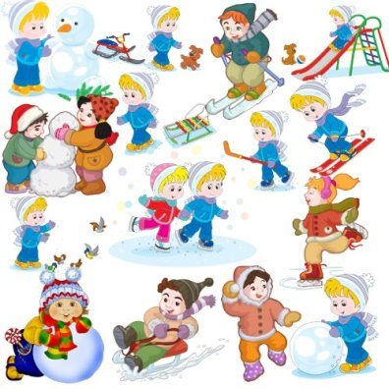

- Допоможи товаришу.
Ромчик добирав спільнокореневі слова до запропонованих. Підкресли помилки, яких припустився хлопчик.
Клас – класний, класти, класовод.
Вода – водяний, підводний, водій.
Малюнок – малювати, малюк, розмалюйка.
Літо – літній, політ, літати.
- Побудуй піраміду споріднених слів:
Ніч
Друг
Зуб

- Згрупуй слова у 3 колонки:
у І - шу ─ слова з вираженим звуковим закінченням ;
у ІІ - гу ─ з нульовим ;
у ІІІ - тю ─ без закінчень.
Пюре, ручка, ліс, висновок, борець, далеко, літо, поле, таксі, добре, розповідь, літній, мама, край.
- Прочитай, вибери з тексту слова до моделей:

Вийди, вийди, сонечко,
на дідове полечко,
на бабине зіллячко,
на наше подвір’ячко,
на весняні квіточки,
на маленькі діточки,
там вони граються,
тебе дожидаються.
- Поміркуй!
Від якої частини слова за допомогою префіксів та суфіксів можна утворити споріднені слова?
А) По –
Б) – сад –
В) – ик
Утвори декілька: ___________________________________________
- Гра «Ти – вчитель»
Тобі потрібно пояснити однокласникам тему «Будова слова». За якою схемою ти будеш це робити? Поясни свою думку.
А)

Б)

В)
Г)

- Доберіть по 1 слову до кожної схеми:
А) Префікс, корінь, суфікс;
Б) Корінь, суфікс;
В) Префікс, корінь, суфікс, закінчення.
10. Знайдіть слово, в якому префікси такі, як у словах вивезти і змішаний; корінь ─ як у слові вільний; суфікси такі, як у словах вихователь, ходити, акторка; а закінчення ─ як у слові вода.
Не забувай про можливі чергування звуків у різних значущих частинах слів.
- Тренажер. Розберіть за будовою слова:
Хатинонька, доріжка, прибережний, польовий, весна, запорізький, Прикарпаття, зубний, село, край, лото, багаття, совість, дружити, дзвонить, мідь, вікно, швидко, дружок, малий, далеко.

Вчуся розпізнавати слова з орфограмами і перевіряти їх, правильно записувати слова з ненаголошеними голосними [е], [и] в корені, які перевіряються та не перевіряються наголосом. Вчуся користуватися орфографічним словником для перевірки написання слів з ненаголошеними [е], [и], що не перевіряються наголосом
- Випиши слова зі вставленою буквою и у ліву колонку, зі вставленою буквою е — у праву. За потреби звернись до орфографічного словника. Поясни орфограми у виписаних словах.
Бл…зенько, ос…литися, греб…лька, розп…тати, р…вти, тр…мати, зш…вати, дал…чінь, неприм…ренний, поч…нати, вир…нати, сп…нити, дят…л, ст…лити, ущ…мити, тр…вога, оц…нкований, в…ршина.
- Перепишіть речення. Вставте пропущені букви, поясніть їх правопис.
Вранці пусте було небо, хмари убогі пливли над собором, а вітер улігся,
на сході краєчок неба холодно, кр…ваво ч…рвонів (О. Гончар). Гілки
д…рев мокро бл…щали, зволожені по-в…сняному (О. Гончар). Кр…ло зорі
рум’янить тучі у голубій дал…ч…ні (В. Сосюра). Схололі в хмарах
крап…льки води п…рлинами котилися в сади (М. Бажан). Під в…селкою у
голубіні голуби л…тять (В. Лучук).
- Словниковий диктант. Перевір правопис орфограми наголосом.
А) Земля, зелений, широкий, живий, сестра, синіє, верба, степи, вишневий, кленовий, крилята, глибокий, листочки, медовий, цегляний, грибний.
Б) Хижак, село, кити, серця, листок, сини, степи, земля, озеро, весна, зерно, дивак, одиниця, Дмитро, димар, темніти, спереду, наливати, деревце, зимувати.
В) Затихає, летить, перо, сердитий, питали, схиляв, витримав, скрився, синочок, дитячий, широкий, листок.
4. Словниковий диктант. Перевірка правопису орфограми за словником. Запам’ятай правопис цих слів.
Кишеня, вересень, очерет, директор, неділя, коридор, черевики, пенал, учитель, крило, великий, пшениця, понеділок.
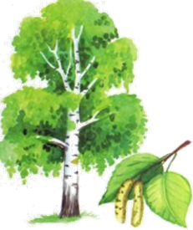
5.Малюнковий диктант. Запиши слова – назви, перевір їх правопис за орфографічним словником.
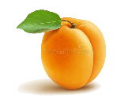
- Диктант – гра
Відгадай пропущене слово!
Учитель диктує речення, в яких пропускає деякі слова. Учні самостійно за змістом записують їх. Перемагає той, хто написав усе правильно, або припустився найменшої кількості помилок.
1.Після холодної … (зими) настає тепла … (весна). 2. Знову забіліла … (зима) біла, знову …(весна) рястом червоніла. 3. Широкою … (вулицею) йшов Федько. 4. В дружбі ми зростаємо, як одна … (сім’я). 5. Із …(дерев) спадало золоте листя. 6. На борщ купили червоні …(буряки). 7. Третій день тижня - … (середа), четвертий - … (четвер). 8. З глибокої …(криниці) брали воду. 9. Шостий місяць року - … (червень), а дев’ятий - …(серпень).
- Командний конкурс: «Гонка за лідером»
Запишіть слова в стовпчик та доберіть до них перевірні.
Крилатий –
Стебло –
Озеро –
Зеленіє –
Вишневий –
Високий –
Береза –
Темніє –
Тепліє –
Кричати –
Деньок –
Сестра –
- Гра «Ти – вчитель»
Учні написали словниковий диктант. Знайди диктант, у якому допущені помилки, і виправ їх.
А) Кислиця, апильсин, озиро, зелиніють, директор, кешеня, зимовий, кирувати.
Б) Читати, абрикос, вишневий, гречаний, веселитись, кипіти, черемха.
В) Верховина, земля, велосепед, великий, горизонт, квиток, кермо.

Вчуся правильно записувати слова з префіксами роз-, без-, з- (с-)
- Відео школа. Знайомлюсь з правилом написання префіксів роз -, без –
Покликання на відео
- Творча робота: до поданих слів дібрати спільнокореневі слова протилежного значення з префіксами роз-, без-. Записати ці слова, виділити префікси.
Завантажити — розвантажити; зав’язати — …, зійшлися — …,
засипати — …, формувати — …, єднати — …, сильний — …,
людний —…, грамотний — …, закопати — …, цінний — …, діяльний - …, копати – …,
- Поміркуй та заміни подані словосполучення синонімічними прикметниками з префіксами роз-, без-. Запиши ці прикметники, виділи префікси.
Сміливий хлопчик (безстрашний). Тихі кроки (безшумні). Широкий степ (безмежний). Пуста вулиця (безлюдна). Жорстокий ворог (безпощадний). Пасивна людина (бездіяльна).
- Вибіркове списування: випиши з тексту слова з префіксами роз- (розі-), без-.
Степова спека
Сонце так розжеврілось, що вже ніхто на світі не зміг би глянути на нього. Воно спливло поверх білої коси перламутрових хмарок і опинилось у безмежному небі над головами. На лобі в хлоп’ят виступили срібні крапельки. Навіть коники один по одному розбіглися під зелені листочки. Мабуть, і перепілка десь сіла в ямці, розпустивши крила, з розкритим дзьобом. Юрко розігнув спину й прислухався. Хлопчикові ввижається, що степова спека дзвенить.
(За О. Донченком.)
- Групова робота
І група: Виписати слова, в яких знайшли помилку. Довести правильність
свого вибору.
ІІ група: Скласти речення зі словами, які написано правильно.
ІІІ група: Розібрати 3 правильно написані слова за будовою.
Безкрайній, розстелена, росписане, росв’язані, безшумний, беспомічний, розкреслені.

- Відео школа. Знайомлюсь з правилом написання префіксів з - , с - .
Покликання на відео
- Утворити разом слова з префіксами з- та с-. Позначити префікс.
Зразок: Копати – скопати ,ламати - зламати.
Питати, формувати, кипіти, тиснути, творити, ходити, писати, класти, фотографувати, хилитись, казати.
Давати, варити, гадати, ліпити, чистити, шити, в'язати, робити, різати, малював, біг, вести, будувати.
- Розподільний диктант
Запишіть у першу колонку слова з префіксом з-, у другу – з префіксом с-.
..гріб, ..шила, ..сипав, ..робили, ..писав, ..печене, ..кис, ..ховані,
..фотографували.
- Поширте подані речення дібраними словами, позначте орфограми, що стосуються префіксів.
Від сліз зими (с-, з-)трушується сад, як парасолька.
Сонце (с -, з-)пинило погляд на землі.
Вітер (с -, з-)питав у неба: «Коли (з -, с-)ганяти хмари-овечата?»
Зачаровані хвильки (с-, з-) пливуть поміж трав.
(З-, с-) тиха шепочуться квіти.
- Орфографічне списування
Запишіть текст, додаючи префікси з-, с-
На зиму зерно ..сипають у ..ховища. Багато його потрібно буде для весняної сівби. У ..ховищах ..творюються всі умови для ..берігання зерна. Тут уважно стежать за тим, щоб воно не ..сохлося, не ..воложилося і не зігрілося. Перед висіванням зерно перевіряють на ..хожість.
- Познайомся з префіксом зі –
Зверни увагу! У слові зігрілося замість префікса з- вжито префікс зі-. Це робиться для полегшення вимови. Наприклад: зіставте, зітріть, зігніть, зірвіть, зігрійте, зіскочте. Подібне відбувається і з прийменником з (зі):
Зі -
З -
з вікна але зі столу
з гори зі схилу
з армії зі складу
Струмочок склав пісеньку для сонечка, щоб воно краще гріло землю-матінку. Але пісенька чомусь вийшла не зовсім вдала, хоч струмочок вивчив усі правила про префікси. Може, ти допоможеш зробити цю пісеньку милозвучною?

Згрій землю, сонечку,
Розшли тепло,
Щоб усім на світі
Радісно було.

Узагальнення та систематизація вивченого матеріалу
Розглянь малюнок і виконай запропоновані нижче завдання:
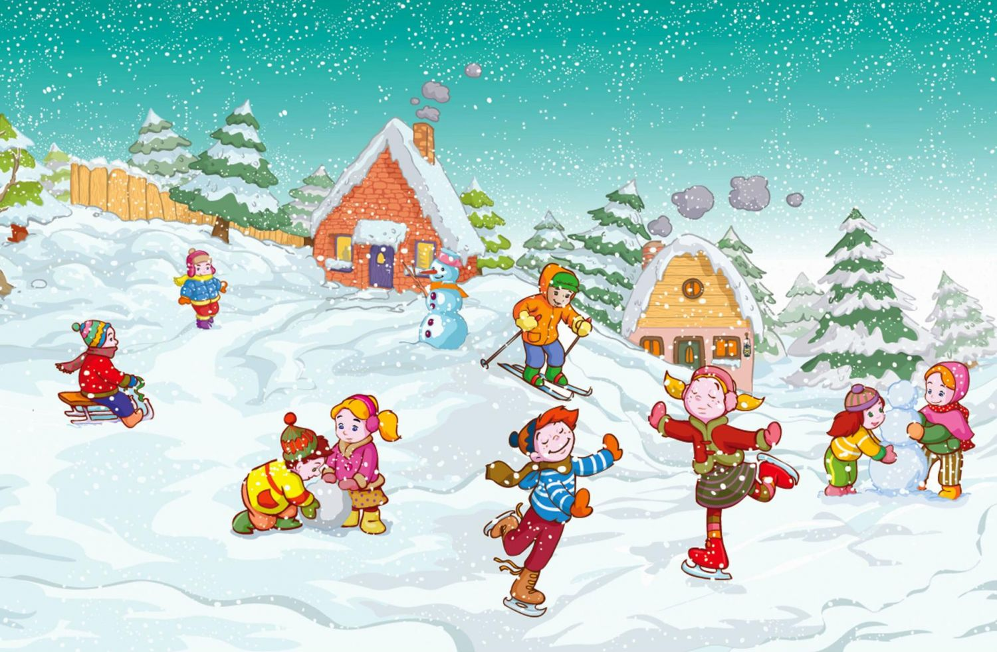
- Користуючись малюнком, добери й запиши спільнокореневі слова з коренем зим.
______________________________________________________________
- Знайди на малюнку предмет, назва якого має таку будову:
_____________________________________
- Користуючись малюнком, допиши пропущені у реченнях слова. Виділи у них префікси.
Дорослі (що зробили?) _____________ сніг. Вийшла чудова снігова гірка. Малята (що зробили?)________________ сніговика. Петрусь (що робить?) ___________________з гірки на лижах.
- Користуючись малюнком, встав пропущене в реченні слово. Підкресли в ньому орфограму.
Олег та Кіра – фігуристи. Вони вміло катаються на ______________ .
- Користуючись малюнком, запиши кілька слів із суфіксом –еньк-.
__________________________________________________________
- На чому катається маленький Сашко? Запиши відповідь одним словом, добери до цього слова споріднені слова, виділи у них корінь.
- Який настрій у дітей, зображених на малюнку? Запиши одним словом. Розбери це слово за будовою. __________________________
- Чи вдалося потішити зимі дітей? Запиши відповідь реченням, використовуючи дієслово з префіксом.
________________________________________________________________________________________________________________________

Діагностувальна робота
- Допоможи Незнайкові розкласти таблички із словосполученнями у відповідні портфелі.
Гарячий чай
Гаряче серце

Довге життя

Довге волосся
Переносне значення
Пряме значення

Золоті руки
Золоті сережки

- Обведи ту групу слів із ненаголошеним [и] в корені, що перевіряється наголосом:
А
Б
В

Ж..ття
Ст..пи
В..рба
Абр..кос
Кор..дор
Д..ректор
З..ма
Кр..ло
Л..сток

- Запиши по два слова з префіксами роз -, без -, з -, с -:
без -
з -
____________________________________
роз –

____________________________________
____________________________________

с -
____________________________________

- З поданої групи слів запиши споріднені слова, розбери їх за будовою:
Мило, мильниця, милитися, милуватися,
мильце, мильний.

- До поданих слів запиши синонім та антонім:
Слово Синонім Антонім
Мерзнути _________ ___________
Відважний _________ ___________
Іти __________ ____________
- Запиши слова у відповідні стовпчики:

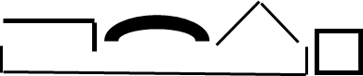

_____________________ ______________________ __________________
_____________________ ______________________ __________________
_____________________ ______________________ __________________

Оціни свою роботу:
